Одним из самых ярких событий культурной жизни Республики Мордовия, наполненным аурой творчества, коллективного и личностного самовыражения, способным буквально всколыхнуть всю творческую атмосферу республики, является Республиканский фестиваль народного творчества «Шумбрат, Мордовия!».
Это праздник, ежегодно приковывающий к себе внимание более 25 тысяч зрителей, которые в процессе его проведения приобретают богатейший духовно-нравственный багаж, чувство гордости за достижение республики в этой области.
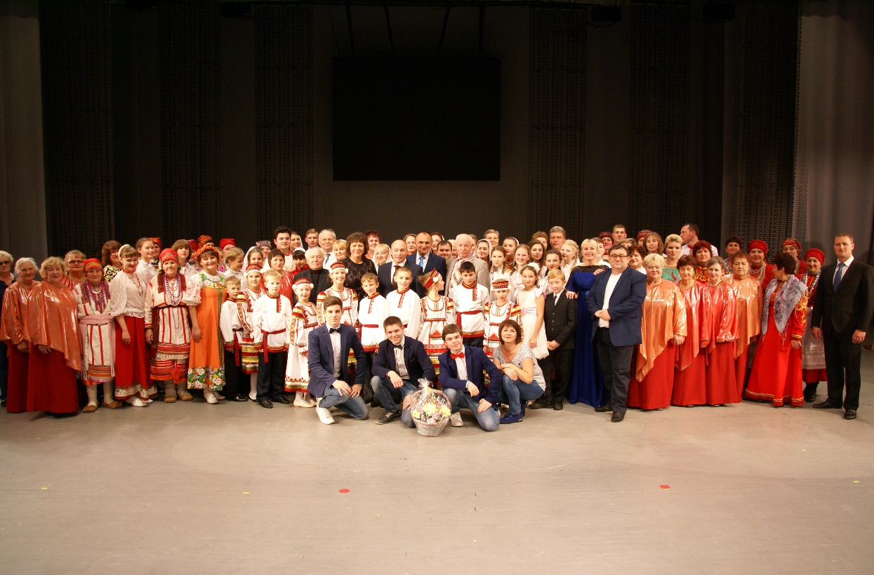

19 ноября 2017 года в рамках данного фестиваля состоится отчётный концерт самодеятельных аристов Большеберезниковского района. На республиканской сцене покажут свои таланты народные коллективы самодеятельного творчества «Парынза», «Эрзяночка», «Дружба», танцевальный коллектив «Вдохновение», инструментальный ансамбль «Элегия», хор ветеранов «Надежда», вокальные ансамбли «Весняночка», «Веселуха», «Раздолье», «Жива», и солисты.
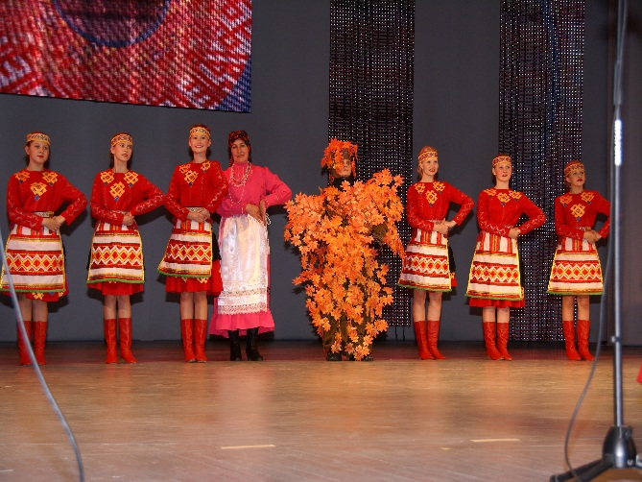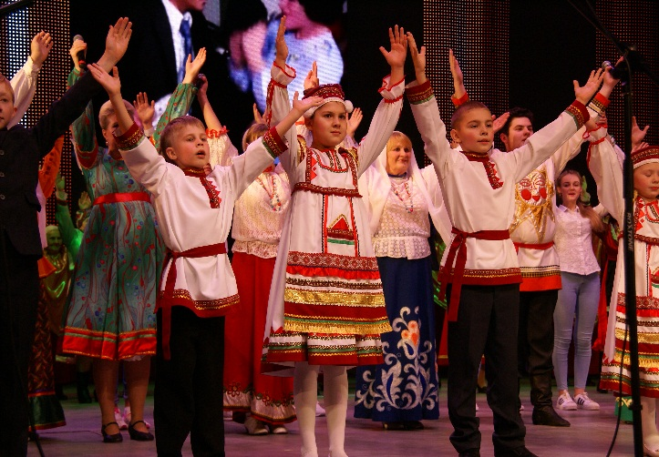
Отдельные слова хочется сказать о выставке декоративно-прикладного и изобразительного творчества «Мастерство и щедрость земли мордовской», которую представят мастера Большеберезниковского район. Содержание и композиционное построение выставок, а также художественный уровень отдельных работ будет оценивать экспертный совет. А оценивать есть что: вышивка, вязание, ткачество, бисероплетение, резьба по дереву, гончарное производство, художественное литье, народные костюмы, произведения живописи, художественная обработка бересты, изготовление народных кукол. Особой популярностью у зрителей пользуются мастер-классы и выставки-дегустации блюд национальной кухни.



